XIAOMI HIMO Z20 MAX - elektrinis dviratis patogioms Jūsų kelionėms mieste ir už jo ribų!
SHIMANO bėgiai + elektrinė pagalbinė (assist) funkcija. Dviratis pasiekia 25 km/h greitį, o vieno įkrovimo metu net iki 80 km ridą.
Patogus ir kompaktiškas - elektrinis dviratis, kuris itin patogiai susilanksto, tad puikiai tiks kelionėms ir transportavimui. Reguliuojamo aukščio sėdynė, nusilenkiantys pedalai, vairas, pats dviratis persilenkia pusiau - viskas apgalvota.
Elektrinis dviratis yra valdomas 2 būdais:
* Pagalbinė (assist) funkcija - kai minate, elektra padeda įgauti pagreitį;
* Minamas, kaip standartinis dviratis.
XIAOMI HIMO Z20 turi 250W galios variklį, kurio dėka - pasieksite 25 km/h greitį. Galite rinktis tarp 3 greičio lygių - 10, 15 ir 25 km/h greičio. Taip pat - turi ir tradicinę 6 pavarų SHIMANO bėgių sistemą, tad net ir išsikrovus - galėsite minti, kaip įprastą dviratį.
O su talpia 10Ah SAMSUNG 18650 baterija - vieno įkrovimo metu įveiksite net iki 80 km atstumą. Baterija yra apsaugota užraktu ir įmontuota į dviračio rėmą, tad ne tik puiki apsauga nuo baterijos vagysčių, tačiau ir patogiai galite išsiimti ir įkrauti namuose, ofise ir patogiai sandėliuoti ne sezono metu.
Saugumo XIAOMI dviračiui suteikia ir priekyje bei gale integruoti diskiniai stabdžiai bei aukštos kokybės CST padangos, kurių protektoriaus raštas sukurtas taip, kad mažintų riedėjimo trintį ir apsaugotų nuo slydimo iš šono, o įdubtas raštas pagerina dviračio valdymą šlapiame kelyje.
Elektrinio dviračio sėdynės vamzdyje integruota pompa. Tikras pagalbininkas Jums ir kitiems dviratininkams, paspirtukininkams aplink Jus.
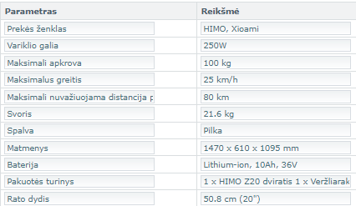
Pakuotės turinis: 1 x HIMO Z20 dviratis 1 x Veržliaraktis 2 x Pedalai 1 x Metalinis priekinis purvasargis 1 x Metalinis galinis purvasargis 1 x Plastikinis priekinis purvasargis 1 x Plastikinis galinis purvasargis 1 x EU pakrovėjas 1 x Instrukcija

